Поиграем дома (сенсорное развитие)
Дидактическая игра «Веселые прищепки»
В таких играх развивается мелкая моторика, творческие способности и логическое мышление. Для детей это веселое и интересное занятие, а также необыкновенно полезное занятие. Именно тренировка пальцев и выполнение ребенком точных движений руками, вносят бесценный вклад в полноценное развитие головного мозга малыша.
Игры с прищепками – это прекрасный тренажер для пальчиков. Ведь нужно приложить немало усилий, чтобы прикрепить прищепку. Вырабатываются хватательные навыки, укрепляется и развивается кисть.
Цель: Научить ребенка самостоятельно прищеплять прищепки.
Задачи: Развивать мелкую моторику пальцев рук, воспитывать усидчивость, обогащать сенсорный опыт детей.
Оборудование: Шаблоны: Солнышко, Морковка, Облачко и др. Прищепки по цвету.
Чтобы игра была интересной для ребенка, можно приговаривать различные стишки, потешки, поговорки.
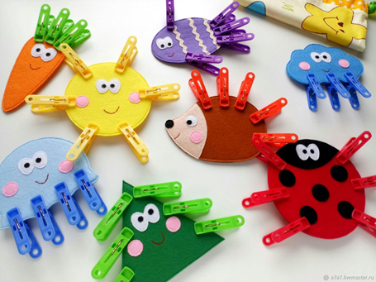
«Солнышко»
Солнышко, скорей взойди,
И лучи свои пришли.
Чтоб они землю обогрели,
Нас теплом своим согрели.

«Ежик»
Ёжик, ёжик, где гулял?
Где колючки потерял?
Ты беги скорее к нам, ёжик.
Мы сейчас тебе поможем.

«Морковка»
В огороде шум-шум-шум,
Зайка-зайка: хрум-хрум-хрум,
Прыг-прыг-прыг по пням, по пням,
Съел морковку - ням-ням-ням!

«Тучка»
Что-то в парке потемнело,
Видно тучка налетела.
Ветер тучку подгоняет
Тучка капельки роняет!
Дидактическая игра: «Подбери чашки к блюдцам.»
Цель: Учить детей соотносить предметы по цвету.
Оборудование: Вырезанные из картона чашки и блюдца разных
цветов.
Ход: покажите малышу блюдца и предложите поставить
на них чашки. Уточните, что у каждого блюдца есть своя чашка
такого же цвета. Затем покажите, как это нужно
делать. Далее задание выполняет ребенок.
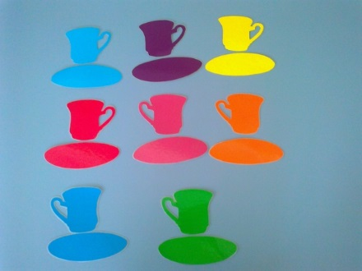

Дидактическая игра: «Заштопай штанишки»
Цель: Учить детей вставлять предметы данной формы в соответствующие отверстия.
Оборудование: Картонное изображение мишки (матрешки, куклы и т. п.) с отверстиями круглой, квадратной и треугольной формы на штанишках и соответственно им круги, квадраты и треугольники, такого же цвета, как и штанишки.
Ход: Показать малышу мишку и обратить его внимание на то, что у мишки дырявые штанишки. Затем показать ребенку геометрические фигуры – заплатки и предложить помочь заштопать штанишки. Малыш выполняет задание, мишка благодарит его. Эту игру можно проводить с усложнением, например – «заштопать» у матрешек сарафаны разного цвета различными большими и маленькими геометрическими формами соответствующих цветов.
